江 南 大 学 设 备 采 购 询 价 单
编号：XJ2015001
- 货物需求一览表
序号 | 设备名称 | 数量
1 | 3人学生电脑桌 | 24张
1 | 2人学生电脑桌 | 32张
2 | 控制台 | 6张
2 | 置物柜 | 1
二、技术要求及配置
序号 | 规格型号、配置要求
1 | 1）3人电脑桌规格：2100*500*750mm  2人电脑桌：1400*500*750mm  2）桌面采用三聚氰胺胶18mm厚多层板做台面，含前挡条，油漆封边；  3）电脑桌采用钢架主体，钢架采用50*2.5*1.5mm扁方管（宝钢产）；  4）钢质冲孔主机架1.2mm钢板（宝钢产）；  5）钢质键盘架1.2mm钢板（宝钢产）；  6）钢质冲孔挡板1mm钢板（宝钢产）；  7）多层板经脱水、脱胶、防腐、防虫化学处理，木材干燥至低于9%的含水量，胶粘剂采用三聚氰胺，性能可靠持久。产品符合国家技术监督局家具生产技术标准，持久耐磨，摆放后无影响外观和使用性能的永久变形，各部位的安装牢固可靠，无松动、倾斜、摇晃等现象。  8）油漆采用台湾“大宝”牌高级哑光聚脂漆，油漆饰面采用八遍磨退工艺（5遍底漆，3遍面漆），手感好,绿色环保；抗划耐磨防撞，硬度强。  9）主要板材经检验符合GB18584-2001《室内装修材料-木家具中有害物质限量》强制性标准要求。油漆经检验符合GB18581-2009《室内装饰装修材料-溶剂型木器涂料中有害物质限量》强制性标准要求，胶粘剂经检验符合GB18583-2008《室内装饰装修材料-胶粘剂中有害物质限量》强制性标准要求。  10）保修期：3年
2 | 1.控制台 1600*1800*1300mm 4张（含屏风）  1600*1700*1300mm 1张（含屏风）  1600*1800*750mm 1张（无屏风）  - 采用E0级三聚氰胺胶18mm厚多层板做台面，油漆封边；  - 28款铝合金框架式实心屏风；屏风采用桃木色E1级美耐板；屏风玻璃采用白色磨砂条玻；  - 屏风顶部含15mm宽平板支架，内侧安装；  - 采用静音阻尼滑轨；  - 移动柜2个，移动主机托1个；键盘架1个，采用E0级三聚氰胺胶18mm厚多层板制作；  - 台面弧形转弯，宽度600mm，面板下要求电源插座（6孔）、网络插座各3个，屏风嵌入电源（5孔）、网络插座各一个；  - 主体颜色：桃木色。  2. 置物柜  1）尺寸图  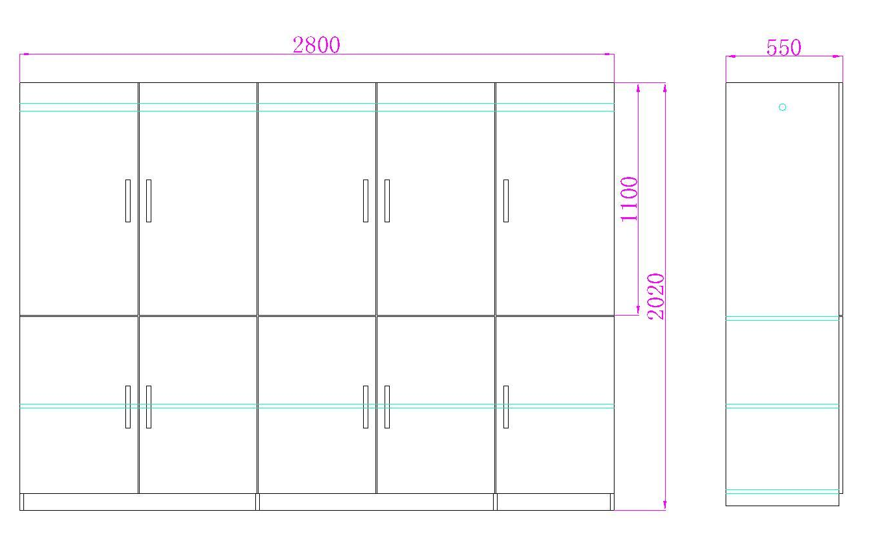  2）板材采用桃木色E1级美耐板，耐用耐刮，抗污能力强，易清理；  3）上方为挂架设计，下方为隔层板设计；  3）弧形拉手设计，五金采用blum品牌，带有阻尼作用，有效的减少摩擦，更好保护门板和柜体，关闭时减少噪音；  3. 主要板材经检验符合GB18584-2001《室内装修材料-木家具中有害物质限量》强制性标准要求。油漆经检验符合GB18581-2009《室内装饰装修材料-溶剂型木器涂料中有害物质限量》强制性标准要求，胶粘剂经检验符合GB18583-2008《室内装饰装修材料-胶粘剂中有害物质限量》强制性标准要求。  4. 保修期：3年
三、说明
１、供方若为该产品代理，需附代理许可证明文件，一般不接受项目授权；
２、单价大于3千美元的进口货物，一般按美元报价，其余以人民币报价；
３、该报价为一次性报价；
4、报价截止时间：2015年4月14日16时；
5、报价单请加盖公章密封后送至或邮寄至无锡市蠡湖大道1800号江南大学商学院实验中心陈晓梅收（邮编：214122）；
6、咨询： 陈晓梅 电 话： 13812180968 。
江南大学经济管理综合训练中心
2015年4月7日

